

CONSULTORIA Y PROYECTOS AMBIENTALES

CURRICULUM EMPRESARIAL



***Dirección:*** Av. Quinta Elisa #40.

Col. Las Quintas.

***Teléfono:*** (662) 300 0173 ***E-mail:*** [leon27@gmail.com](mailto:leon27@gmail.com) ***Redes sociales:***

[www.accionambiental.com.mx](http://www.accionambiental.com.mx/)

/accionambientalconsul

/AccionAmb

*NUESTRA EMPRESA*

Somos un equipo multidisciplinario capacitado para proporcionar servicios en materia ambiental y de seguridad, conforme al cumplimiento del marco legal y normativo, brindando apoyo técnico a nivel nacional desde hace 9 años.



***MISIÓN***

Contribuir, mediante nuestro conocimiento técnico - ambiental y de acuerdo a las necesidades del cliente, al desarrollo de la sociedad, gestionando de manera inteligente los recursos naturales.

### VISIÓN

Ser una empresa líder a nivel nacional ofreciendo servicios en materia ambiental y de seguridad, capacitándonos continuamente para mantener y mejorar la calidad de nuestros servicios.



(662) 300 0173

PRIVADA DEL RAZO NO.10, CASA BLANCA [WWW.ACCIONAMBIENTAL.COM.MX](http://WWW.ACCIONAMBIENTAL.COM.MX/)

### OBJETIVOS

* Brindar servicios que apoyen a la toma de decisiones inteligentes y justificadas en materia jurídico-ambiental.
* Generar propuestas que promuevan la mejora del desempeño ambiental en las empresas.
* Apoyar a las empresas del giro comercial y de servicios, así como industriales, a realizar las gestiones necesarias en materia ambiental ante instancias de gobierno para obtener permisos de funcionamiento u operación.

# SERVICIOS ANTE DEPENDENCIAS



* + Licencia Ambiental Integral.
  + Manifestación de Impacto Ambiental.
  + Cédula de Operación Anual.
  + Documento Técnico Unificado/ Estudio Técnico Justificativo para Cambio de Uso de Suelo.
  + Licencia de Funcionamiento para Fuentes Fijas.
  + Incorporación al Programa de Reducción de Emisiones Contaminantes a la Atmósfera.
  + Autorizaciones de Aprovechamiento de Recursos Naturales.
  + Registro como generador de Residuos Peligrosos.
  + Plan Integral de Manejo de Residuos.
  + Plan de Manejo Ambiental.
  + Plan de Vigilancia Ambiental.
  + Informes preventivos.
  + Programa de Prevención de Accidentes.
  + Estudios de Riesgo.
  + Conformaciones de SASISOPA aplicable a las actividades de expendio al público de gas natural, gas licuado de petróleo y petrolíferos.
  + Modificación de trámites.

**Para más información contáctanos**

# OTROS SERVICIOS



Capacitación de personal en materia de medio ambiente, seguridad e higiene, cumplimiento del marco legal y normativo.

Simulación de riesgo como herramienta de toma de decisiones para diseño logístico.

Diseño de sistemas de tratamiento de agua residual.

Diseño e implementación de Sistemas de Gestión Ambiental (Norma ISO14001:2015.)

Atención de auditorías ambientales y actividades derivadas de las mismas.

Programas operativos para el manejo de residuos, biodigestores, cárcamo y planes de contingencia ambiental.

Asesoría en proyectos ambientales.

Modelaje matemático de sistemas ambientales. Sistemas de Información Geográfica.

Insumos de percepción remota como imágenes satelitales actualizados.

Estudios hidrológicos.

Responsables ambientales para empresas en operación.

**Para más información contáctanos**

## ALGUNOS DE

*NUESTROS CLIENTES*



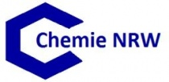

#### *C:\Users\Dianali\Documents\Acción Abiental\descarga.png*

#### C:\Users\Dianali\Documents\Acción Abiental\descarga.jpgC:\Users\Dianali\Documents\Acción Abiental\maxresdefault.jpg

* + - * INFRAESTRUCTURA DEPORTIVA.
* COLEGIO DE ARQUITECTOS DE SONORA.
* LETRAS Y LOGOS.
* SEGLO.
* GRUPO MEXICANO DE CANANEA.
* H. AYUNTAMIENTO DE GUAYMAS.
* METALES MEXICO.
* DESARROLOS MARISCOS TITO.
* SUN ALL HERMOSILLO
* GILA DESARROLLOS.
* CAMARA MEXICANA DE LA INDUSTRIA DE LA CONSTRUCCIÓN.
* COBUSTOLEOS DE SINALOA.
* COLEGIO DE VALUADORES DE GUAYMAS.
* DINÁMICA E INFRAESTRUCTURA DEPORTIVA.
* COLEGIO DE ARQUITECTOS DE SONORA.

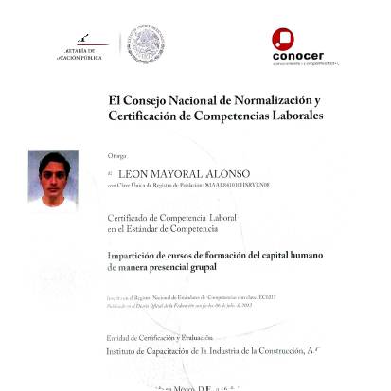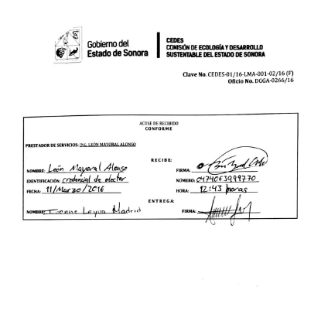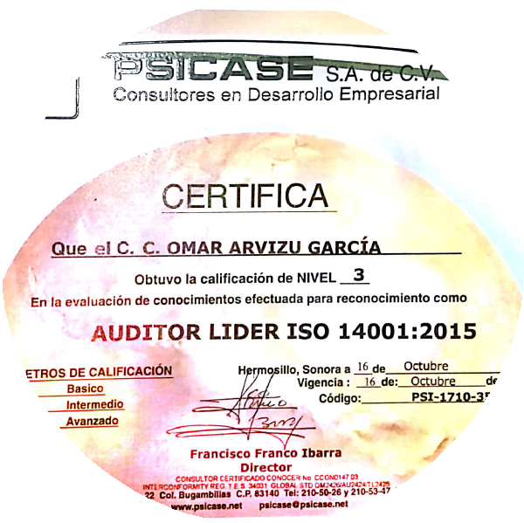

Proporcionamos atención inmediata y personalizada.

Preparación y actualización constante.



*¿POR QUÉ CONTRATARNOS?*

Auditor líder ISO 14001:2015 Nivel 3.

Certificación en la impartición de cursos de formación del capital

humano de manera presencial grupal (DC-3).

Miembros del padrón de prestadores de servicios ambientales (Ing. León Mayoral Alonso).

 Más de 9 años de experiencia.

 Brindamos servicios a nivel nacional.  Equipo multidisciplinario de profesionistas.

Adaptabilidad de horario de trabajo según las necesidades del cliente.



CONSULTORÍA Y PROYECTOS AMBIENTALES



(662) 300 0173

PRIVADA DEL RAZO NO.10, CASA BLANCA [WWW.ACCIONAMBIENTAL.COM.MX](http://WWW.ACCIONAMBIENTAL.COM.MX/)